TW-QY25叉车透明液压传动演示系统
为了尽快的适应各个领域的发展，培养出大理的掌握液压传动基础知识和实际操作技能的技术工人、技术员、工程师、输送到社会主义建设的各条战线。我公司根据《液压传动》、《液压原理》、《机械基础》、等教材内容要求和国内液压元件特点，参考国外先进技术，经过多年的努力探索，我们以理论为依据，以实验为手段，采用高精密度加工工艺，克服了透明有机塑料具有热塑性，容易变形，机械强度差，而液压元件表面光洁度，结构精度要求高的一系列实际困难，最终研制成功透明液压传动演示系统。
各种机械对液压传动的要求是多种多样的，一般多是由方向控制回路，压力控制回路，速度控制回路，顺序控制回路等基本功能回路组成。该实验台的实验屏采用1.0mm冷轧钢板精制而成,各液压元件均采用过渡底板，整体外形美观大方,结构坚固耐用，操作方便。本演示系统通过对以上四大基本功能的基本控制回路的实验演示，使学生能熟识多种常用液压元件的结构，性能及用途，掌握基本回路的工作过程及原理，提高学生故障处理及解决问题的能力，在实验演示中得到启发，引发兴趣，利用它可以对本产品所提供的各种元件容限内的其它油路进行实验（如图设计，毕业设计）。
叉车透明液压传动演示系统参考了国内液压元件特点，更加适合于国内的教学要求。系统采用透明液压元件，组合卡槽式结构，活动油路接头，通用电气线路，利用附配工具材料，可以方便的进行各种常用液压传动的控制，实验及测试，可以让学生了解油路及液压元件内部的原理，结构及工作过程，是液压传动教学的理想设备。
一、主要技术指标：
1.电源：220V 50Hz (市电)
2.演示台外形尺寸：1500mm（长）×700mm（宽）×1700mm（高）。
3.液压实验泵站500*350*300(mm)
（1）工作电源：AC：220V 永磁调速电机,调速范围： 0-1500转/分
（2）安全限速范围：1000-1500转/分 液压泵工作时离液压台1.5m远处噪声≤58dB
4.演示实验油路液流要求压力仅需0.3-0.5Mpa (油泵最高压力：Pmax＝1.5Mpa)。
二、参考图片：
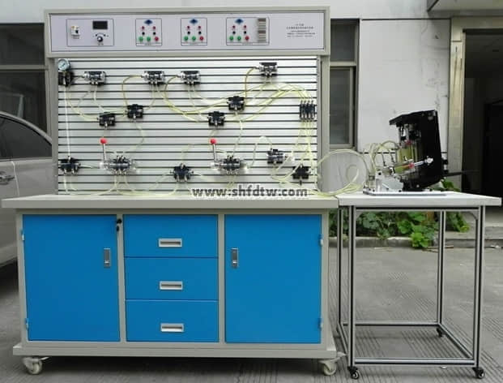

四、叉车液压系统回路图
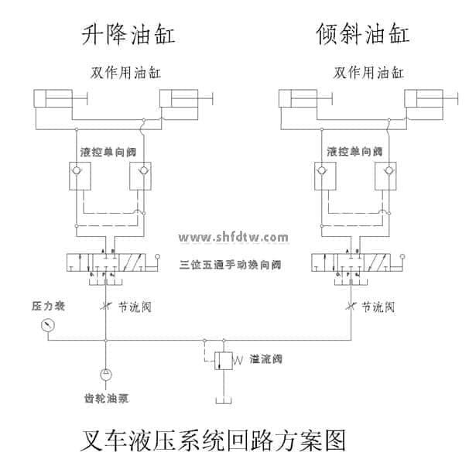
液压叉车是一种高起升装卸和短距离运输两用车，由于不产生火花和电磁场。特别适用于汽车装卸及车间、仓库、码头、车站、货场等地的易燃、易爆和禁火物品的装卸运输。该产品具有升降平衡、转动灵活、操作方便等特点。操作方便等特点。
五、主要特点:
天威公司设计的TW-QY25液压叉车控制教学实验台是将液压叉车的结构原理能够搬到课堂上学习的一种现代化教学产品，吊车机身采用进口透明有机玻璃制作，耐腐蚀，抗磨性能好，长久不变色，透明直观，演示效果逼真。柜体采用1MM厚的SPCC冷扎板制作，坚固美观，表面采用中温磷化防锈漆，静电喷涂。柜体装有四个万向轮，方便设备的搬运与拆卸.
六、学习目的:
1)了解液压叉车的基本结构
2)了解液压叉车的传动系统
3)学习液压叉车的液压系统
4) 学习液压叉车的手动控制原理
5) 学习液压叉车的自动控制原理
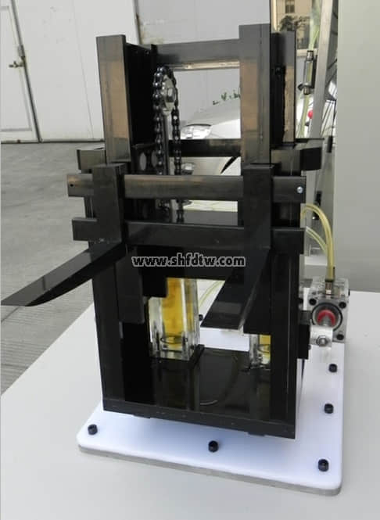
七、配合实验台进行实验内容:
1、 液压叉车的动作原理
1） 上升
2） 下降
3） 前倾
4） 后倾
2、 液压传动的基本回路实验
1）用换向阀的换向回路
2）用“O”型机能换向阀的闭锁回路
3）用液控单向阀的闭锁回路
4）压力调定回路
5）二级压力回路
6）用减压阀的减压回路
7）用增压缸的增压回路
8）用换向阀的卸载回路
9）进油节流调速回路
10）回油节流调速回路
11）调速齿轮泵调速回路
12）调速齿轮泵和调速阀的复合调速回路
13）流量阀短接的速度换接回路
14）二次进给回路
15）用顺序阀的顺序动作回路
16）用压力继电器的顺序动作回路
17）用电器行程开关的顺序动作回路
18）用行程阀的顺序动作回路
八、基本参数：
1、 实验台外形尺寸：1500×700×1800mm(长×宽×高)
2、 演示台外形尺寸:700×700×1330mm(长×宽×高)
3、电源：220V 50Hz (市电)
4、液压实验泵站500×350×300mm(长×宽×高)
5、工作电源：AC：220V 永磁调速电机,调速范围：0-1500转/分
6、安全限速范围：1-1500转/分 液压泵工作时离液压台1.5m远处噪声≤58dB
7、演示实验油路液流要求压力仅需0.3-0.5Mpa (油泵最高压力：Pmax＝1.5Mpa)
8、液压泵工作时离液压台1.5m远处噪声≤58dB。
